

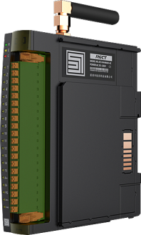
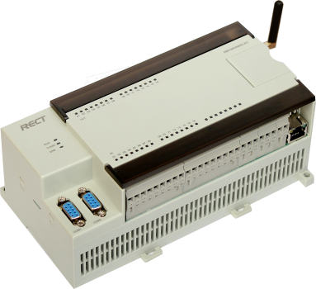
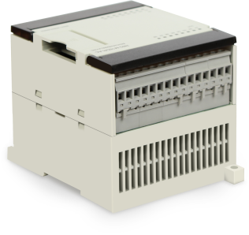
PRODUCT MANUAL
产品手册
N80系列PLC产品N80-M44MAD
深圳市矩形科技有限公司
修订履历
版本 | 日 期 | 内容
V1.0 | 2025-5-27 | 初次发行

目录

一、 产品介绍 3
1.1文字简介 3
1.2 适用型号 4
1.3 产品示意图 4
1.4 产品尺寸 4
1.5 性能特点 5
1.6 功能参数 5
二、 使用规则 6
2.1 安装方式 6
2.2 工作状态 7
2.3 接线方式 7
2.4 外接设备接线图 8
2.5 可选搭配扩展模块 9
2.6 通讯方式 10
三、 编程软件 11
四、 安全注意方式 12
五、 售后服务 13

- 产品介绍

1.1文字简介
N80-M44MAD是一款基于以太网的、具有多通信接口的数字量、模拟量混合型PLC，包含16路数字量输入、16路数字量输出、6路模拟量输入、6路模拟量输出。它广泛应用于装备控制、楼宇控制、物联网等领域，可以最大程度节约控制器成本，为项目效益提供更好的保障。

1.2 适用型号
本文档适用于以下型号：
序号 | 型号 | 备注
1 | N80-M44MAD-AC | 交流220V供电
2 | N80-M44MAD-DC | 直流24V供电

1.3 产品示意图
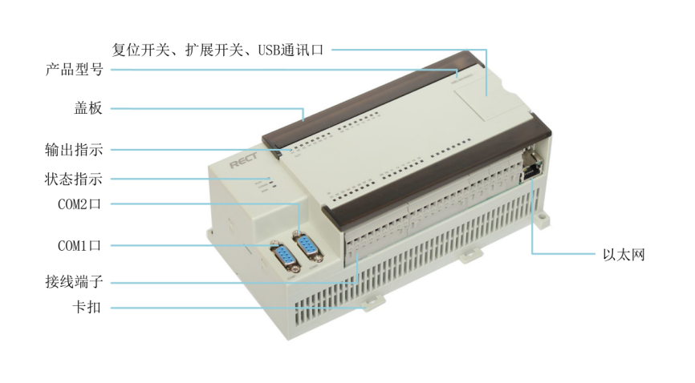
图1.1产品示意图

1.4 产品尺寸
本产品尺寸为198*111*82（W*H*D）mm，具体如图1.2所示。

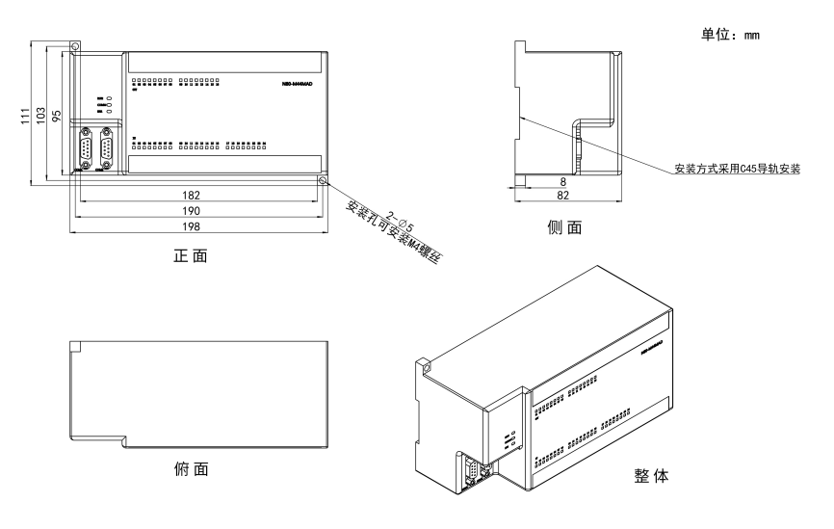
图1.2 产品尺寸图

1.5 性能特点
● 16路数字量输入，16路继电器/NPN晶体管输出；
● 6路模拟量输入（0～10V电压，4～20mA、10K-NTC电阻、PT100、PT1000可选）；6路模拟量输出（0～10V电压，4～20mA可选）；
● 1路10/100M以太网通信接口，1路RS232，3路RS485，（1路CAN2.0可选）；
● 支持IO点扩展，通过连接扩展模块可以扩展各种类型IO点数量，最大支持7个扩展模块；
● 具备RTC实时时钟功能，可灵活设定任意多个时间驱动事件；
● 2路AB相脉冲计数、上下脉冲计数、单脉冲计数输入，4路外部中断；
● 集成多种通讯方式，所有串口均支持标准的MODBUS/RTU主、从协议，以及自由通讯协议。

1.6 功能参数

 | 参数名称 | 具体数值
数字量输入 | 输入隔离方式 | 光电隔离
数字量输入 | 输入类型 | 漏型/源型
数字量输入 | 额定输入电压及电流 | DC 24V/7mA
数字量输入 | 浪涌电压 | 35V，0.5秒
数字量输入 | 工作电压范围 | DC 15~28V
数字量输入 | 导通状态 | 高于DC 15V
数字量输入 | 关断状态 | 低于DC 5V
数字量输入 | 公共端设置 | 8个点共享一个公共端
数字量输出 | 输出隔离方式 | 机械绝缘
数字量输出 | 输出类型 | 干触点
数字量输出 | 响应时间 | ≤10ms
数字量输出 | 输出电压范围 | DC 5V～30V或AC 5V～250V
数字量输出 | 额定输出电压 | DC 24V 或AC 220V 2.0A/点，8.0A/公共端
数字量输出 | 机械输出使用寿命 | 10000000次
数字量输出 | 电气输出使用寿命 | 100000次（额定负载）
模拟量 | 分辨率 | 输入：12位 输出：12位
模拟量 | 精度 | 输入：±0.1% FSR 输出：±0.2% FSR
模拟量 | 速率 | 输入（采样速率）：6路40毫秒
模拟量 | 速率 | 输出（满载90%爬升速率）：100毫秒
模拟量 | 通道隔离 | 输入：无隔离 输出：模数隔离
电气规格 | 电源损耗 | 400mA（直流）
电气规格 | 允许断电时间 | 10ms（交流或直流）以内，能够继续运行
电气规格 | 工作温度 | ﹣20~55℃
电气规格 | 储存温度 | ﹣40~70℃
电气规格 | 抗干扰性 | 峰值2000vp-p：频率5KHZ；  上升时间：5ns；脉冲宽度：50ns
电气规格 | 抗振动性 | 符合IEC61121-2标准
电气规格 | 抗冲击性 | 符合IEC61121-2标准
电气规格 | 绝缘阻抗 | 5M欧姆（DC500V），所有外部端子与地之间

- 使用规则

2.1 安装方式
本产品为DIN式导轨安装，具体步骤可分为三步：
- 将PLC背后的卡扣拨开，使其处于可上紧状态；
- 将产品贴合到DIN导轨上，直至完全对齐；
- 将PLC背后的卡扣卡紧，直至听到“咔”的一声为止；
其安装示意图如图2.1所示
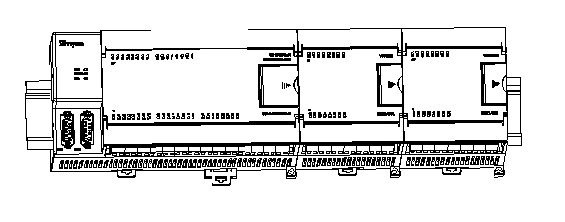
图2.1安装示意图

2.2 工作状态
安装好PLC后，按供电模式进行上电，运行状态如下表所示：

指示灯名称 | 工作颜色 | 正常状态
RUN | 黄绿色 | 4HZ快闪运行，0.5HZ慢闪停止

2.3 接线方式
本产品自带数字量和模拟量，性价比高。其外部接线图如图2.2所示，内部接线图如图2.3所示。

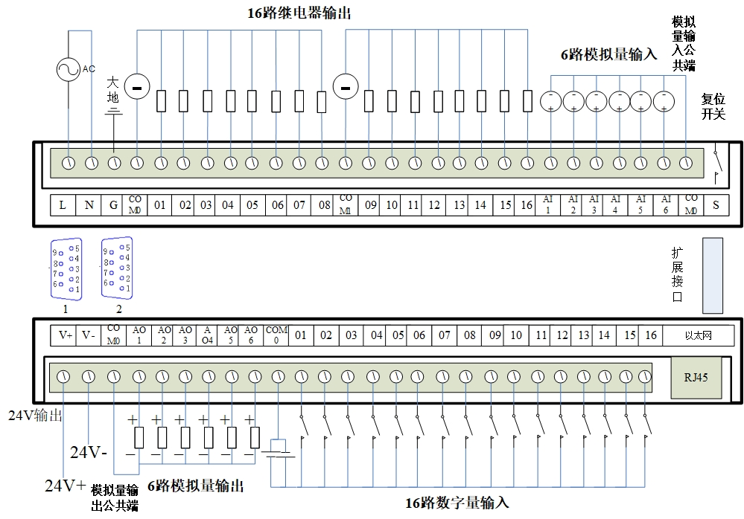
图2.2外部接线图
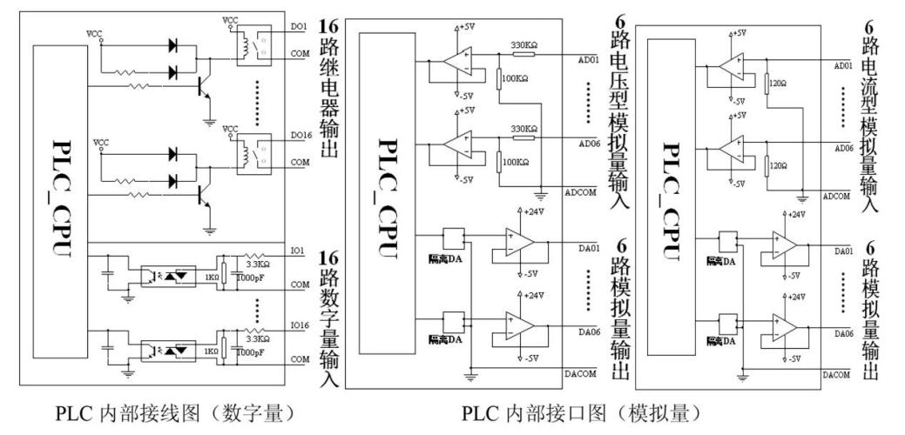
图2.3内部接线图

2.4 外接设备接线图
N80-M44MAD可外接电流变送器、电压变送器、热敏电阻等设备，具体接线方式如下表所示：

序号 | 外接设备 | 接线图示
1 | 二线制电压变送器 | 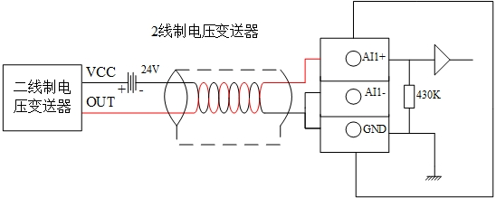
2 | 三线制电压变送器 | 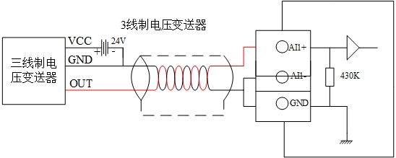
3 | 二线制热电阻 | 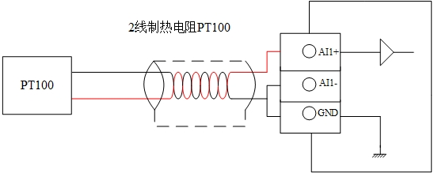
4 | 三线制热电阻 | 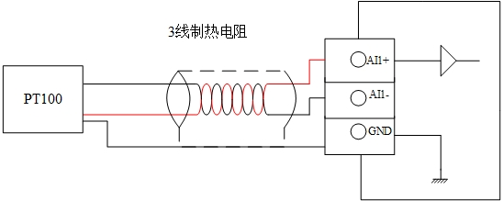
5 | 二线制电流变送器 | 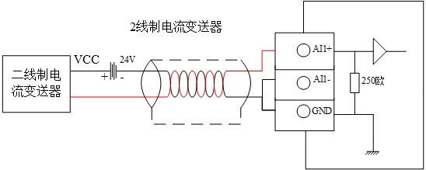
6 | 三线制电流变送器 | 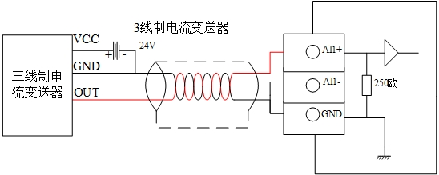
7 | 热敏电阻 | 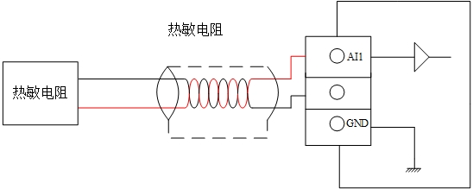
8 | 模拟量DV电压输出 | 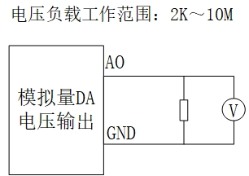

图2.4外接设备接线图

2.5 可选搭配扩展模块
N80-M44MAD可选多种扩展模块进行搭配，具体如下表所示。

型号 | 数字量输入 | 模拟量输入 | 数字量输出 | 数字量输出 | 功能说明
E16D | 16 |  |  |  | 开关量输入
E16T |  |  | 16 |  | 晶体管（PNP）输出
E16DR | 8 |  | 8 |  | 继电器输出
E16DT | 8 |  | 8 |  | 晶体管（NPN）输出
E8AD1/A |  | 8 |  |  | 电流输入﹣20～20mA/0～20mA/4～20mA，16bit分辨率，配置开关定义
E8AD2/A |  | 8 |  |  | 电压输入﹣20～10V/0～10V/1～5V，16bit分辨率，配置开关定义
E4DA1 |  |  |  | 4 | 输出电流0～20mA/4～20mA，16bit分辨率，配置开关定义
E4DA2 |  |  |  | 4 | 输出电压0～10V/1～5V，16bit分辨率，配置开关定义
E6MAD1 |  | 4 |  | 2 | 电流输入0～20mA/4～20mA；输出电压0～10V/1～5V或电流0～20mA/4～20mA  16bit分辨率
E6MAD2 |  | 4 |  | 2 | 电压输入0～10V/1～5V；输出电压0～10V/1～5V或电流0～20mA/4～20mA  16bit分辨率
E8RTD |  | 8 |  |  | 3线制输入Pt-100热电阻，16bit分辨率，配置开关定义

2.6 通讯方式
N80-M44MAD有COM1和COM2两个通讯口，通常使用型号为CBL24的DB9串口线进行程序上传、下载和在线监控（CBL24串口通讯线只能接COM1口）。
CBL24串口通讯线如图2.5所示，其串口定义如图2.6所示。
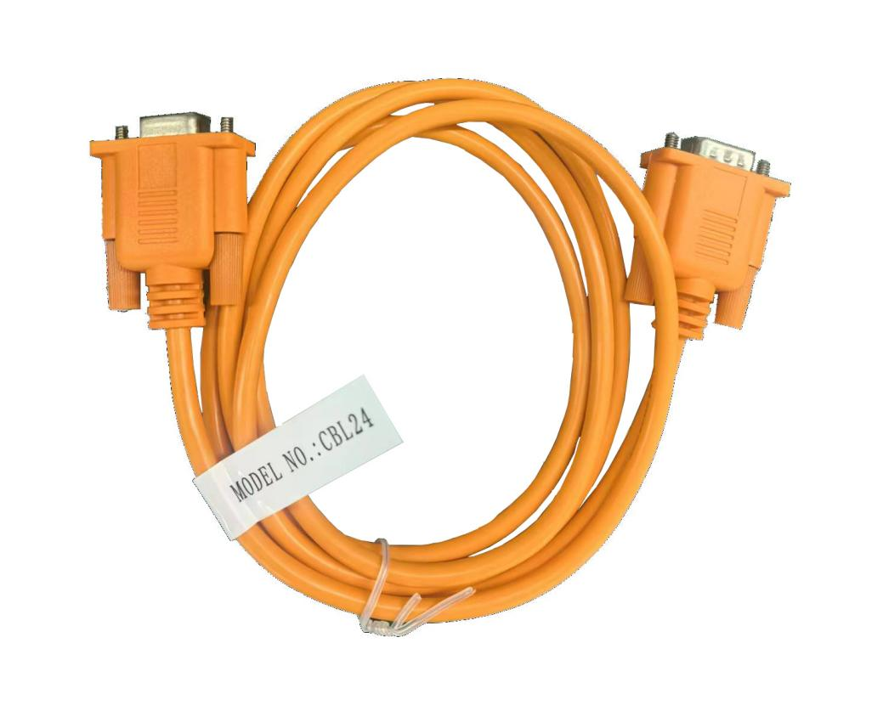
图2.5 CBL24串口通讯线（COM1口RS232）
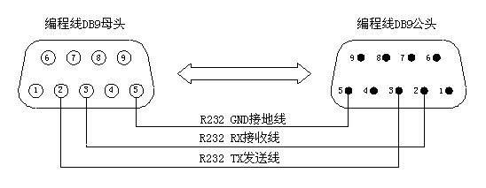
图2.6 CBL24串口线的串口定义
本产品COM1口的通讯方式为RS232和CAN，COM2口通讯方式为RS485，具体引脚定义如图2.7所示（COM1：RS232 2/3/5脚、CAN 7/8脚；COM2：RS485-1 2/3脚，RS485-2 4/5脚，RS485-3 7/8脚）
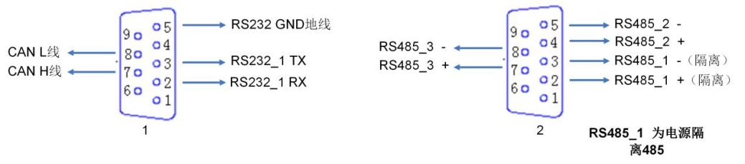
图2.7 COM1口和COM2口的通讯方式及引脚定义

- 编程软件
N80系列PLC使用vladder编程软件进行编程，其使用方便快捷，易于学习（支持离线仿真和在线实时编程），满足控制、监控、采集、运算、存储等广大自动化控制系统程序的要求。

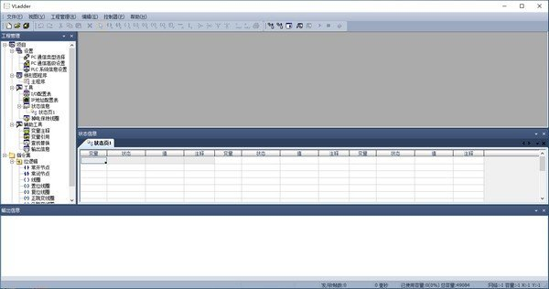

下载方式（版本6.1）：http://www.plcstar.com/Private/Files/20231206/6383745578454730468628770.rar

- 安全注意事项

■ 安全声明

在对RECT PLC进行安装、运行、保养与检修之前，请务必熟读本使用手册及其它相关资料，并正确使用。请在熟练掌握有关设备的知识、安全信息以及全部注意事项之后再使用RECT PLC产品。

危险

通电时请不要拆解产品，否则有触电危险。请勿在通电状态下触到接线端子，否则有触电危险。

警告

本产品仅限于产品设计人员、设备安装人员、检修和维护人员安装、操作和维护。任何违反硬件操作手册中安全规范的操作都有可能危及人身和设备的安全，并对设备造成损害。

注意

● 考虑到保证由于可编程程序按控制器或PLC外部的原因导致异常时系统整体的安全运行，请在控制器单元外部采取相应的安全措施：
● 请按用户手册所指示的内容正确进行接线：请在开始运行前，务必对制作的用户程序进行充分的动作确认。
● 在通电前请务必确认接线及开关设定是否正确：
● 进行下列操作时请关闭电源：
装配装置时
扩展（I/O）单元的拆装
电缆的接线、配线、拆装连接器时
DIP开关、拨码开关的设置
● 请在碰到接地的金属等使人体放静电后，再触碰控制器单元；
● 请勿随意弯折或用力拉电缆和电线；
● 在运输过程中请尽量避免过度振动和冲击，并请注意勿使产品坠落；
● 请在以下的温度、湿度范围内存储控制器；
温度：-25℃～+70℃ 湿度：5%～95%RH
● 请勿在以下场所安装：
有阳光直接照射到的地方
周围温度和相对湿度超出规定范围的地方
有腐蚀性气体、可燃性气体的场所，会被溅到水、油、药品等飞沫的地方
● 在以下场所使用时建议采用屏蔽措施：
由于静电发生噪音的地方
产生强电及磁场的地方
有可能发生放射能的场所，附近有电力线的地方

- 售后服务
公司：深圳市矩形科技有限公司
地址：深圳市光明新区观光路3009号招商局光明科技园B5栋A区六楼
网址：http://www.plcstar.com/
总部电话：0755-27440378（传真转8016）
总部手机：13380797552

